Стилизовањ позадине и боје; Стилизовање фонта
Background својства
background-color – овим својством се подешава боја позадине елемента. Са CSS-ом је могуће за сваки елемент поставити боју позадине. Aко својству није додељена вредност , подразумевана вредност је transparent (прозирно).

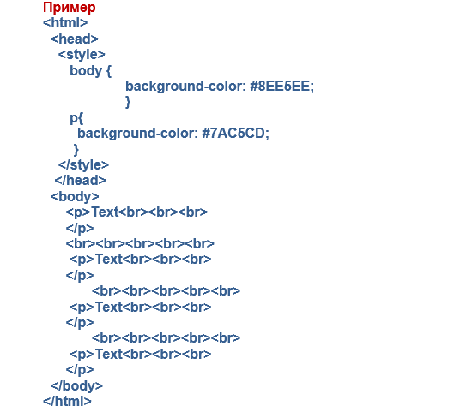
background-image – CSS омогућује да било који елемент добије позадинску слику. Ако својству није додељена вредност, подразумевана је вредност none.

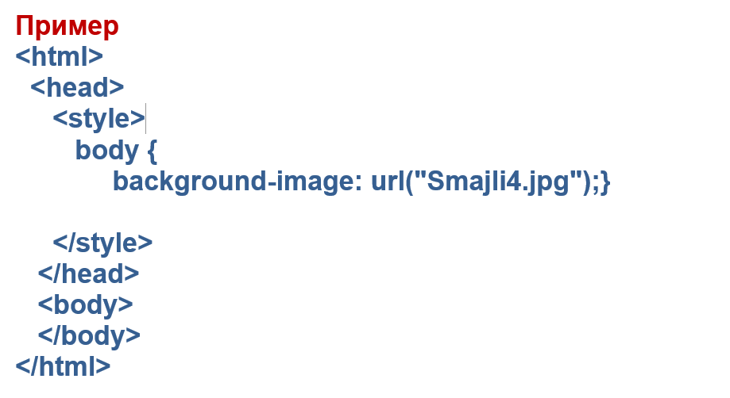
background-repeat – када се као позадинска слика неке странице постави слика која је по димензијама (дужини и ширини) мања од странице, тада Веб читач ту слику понавља дуж хоризонталне и вертикалне осе. Са CSS-ом се може контролисати на начин који Веб читач приказује позадинску слику. Ово својство може узети вредности:
- repeat (понављање слике дуж хоризонталне и вертикалне осе)
- repeat –x (понављање слике дуж хоризонталне осе)
- repeat –y (понављање слике дуж вертикалне осе)
- no-repeat (слика се приказује само на једном месту и не понавља)
Подразумевана вредност овог својства је repeat.

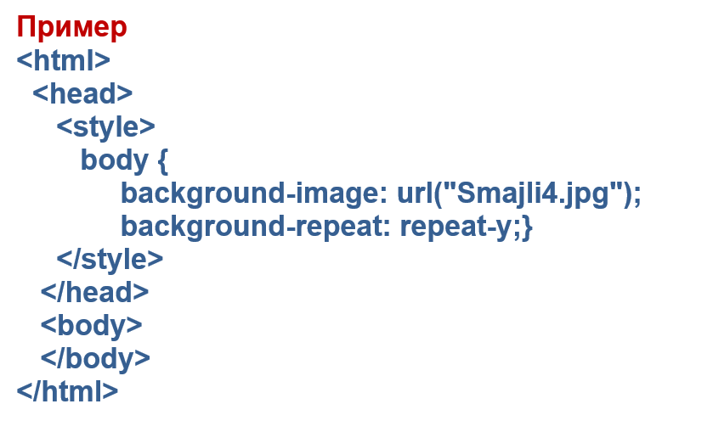

background-attachment – помоћу овог својства може се подесити да позадинска слика остаје непомична на страници када се страница скролује. Ово својство може узети две вредности:
- Scroll –при скроловању странице, позадинска слика се такође скролује
- Fixed – фиксира се позадинска слика док се страница скролује
Подразумевана вредност ѕа ово својство је scroll.

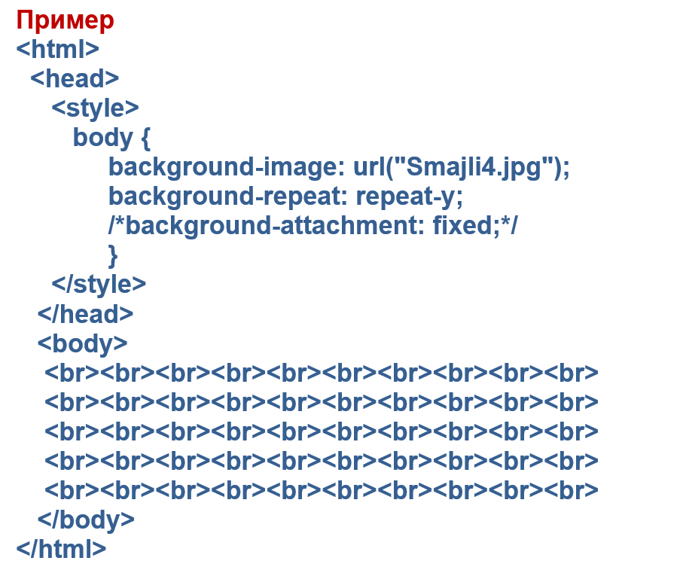
background-positon – овим својством се може дефинисати место на коме ће се позадинска слика појавити . Позиција може бити дефинисана помоћу:
- парова процентуалних вредности (пример: background-position: 15% 25%, ово значи да ће позадинска слика бити поставњена на растојању од 15% од леве ивице елемента и 25% од горње ивице елемента.)
- вредности у јединицама дужине (пример: background-position: 20px 30px, прва вредност говори да слика треба да буде позиционирана на растојању 20 pikslela од леве ивице елемента и на растојању од 30 piksela од горње ивице елемента)
- индивидуалних кључних речи
Кључние речи које могу бити коришћене су:
- top
- left
- center
- right
- bottom
Вредност овог својства је иницијално 0% 0%,, што значи да се слика налази у горњем левом углу елемента.

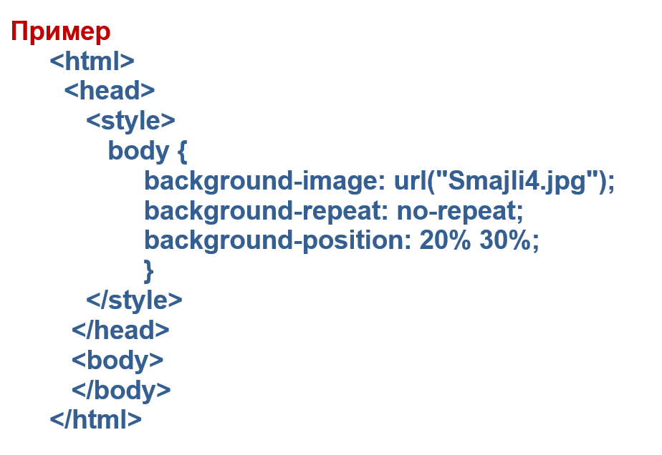
Било који елемент налази се унутар неког другог елемента. (На пример, елемент параграф се налази унутар body тага.)

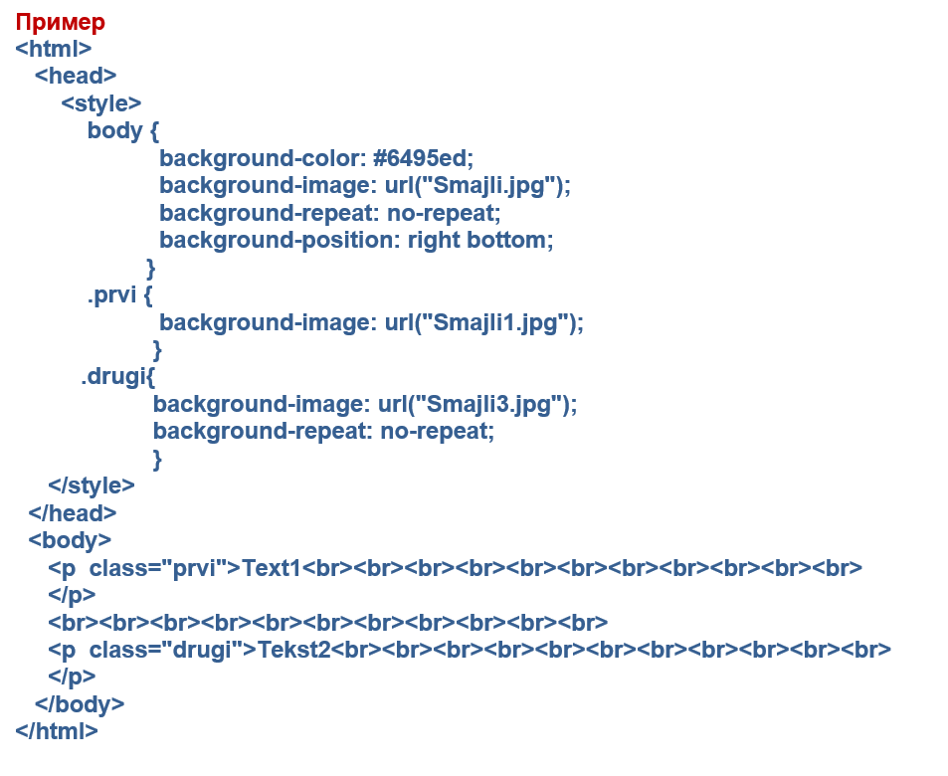

background – ово својство је пречица помоћу које се може дефинисати једно или више својстава која су везана за позадинску слику. Ово својство узима исте вредности које су описане за појединачна својства. Да бисте дефинисали вредност за више својстава одједном, потрбно је вредности раздвојите празним простором.

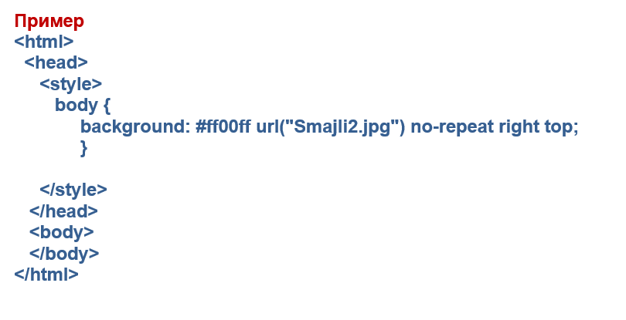

Стилизовање фонта

Text style својства дефинишу како ће се текст појавити на страници. HTML такође даје одређени ниво контроле над фонтовима, величином фонта, дебљином, али CSS ту контролу проширује и чини кодирање практичнијим.Постоје две базичне length вредности – релативне и апсолутне. Према правилу, апсолутне вредности треба користити само онда када су физичке карактеристике излазног уређаја познате. То значи да јединице као што су пиксели и тачке треба да се избегавају када је излазни уређај монитор. За почетак, требало би да користите релативне вредности кад год је то могуће. Јединице мере које се користе су:

Ime |  |  | Skraćena oznaka |  | Objašnjenje | Da li je relativna
Em |  |  | em |  | Visina malog slova m fonta (1em=16px) | Da
Ex |  |  | ex |  | Visina velikog slova x u fontu | Da
Pica |  |  | pc |  | Ekvivalentno sa (1pc=12pt) | Ne
Point |  |  | pt |  | 72. deo inča | Ne
Pixel |  |  | px |  | Jedna tačka na ekranu | Ne
Millimeter |  |  | mm |  | Jedinica mere pri štampanju | Ne
Centimeter |  |  | cm |  | Jedinica mere pri štampanju | Ne
Inch |  |  | in |  | Jedinica mere pri štampanju | Ne
Procenat |  |  | % |  | Od 100% do 200% | Da

Кључне речи:
xx-small = 9px
x-small = 10px
small = 13px
medium = 16 px
large = 18px
x-large = 24px
xx-large = 32px

- font-size – величина фонта (апсолутна вредност (small, large, ...), релативна вредност (вредност, проценат)),
- font-family – врста фонта;
  - параметар је име фонта или листа имена одвојених зарезом;
  - име фонта може бити конкретно или име фамилије;
  - име фамилије може да буде генеричко (serif, sans-serif, cursive, fantasy, monotype),
Примери генеричке фамилије:
sans-serif:
Arial, Verdana
serif:
Times New Roman, Georgia
monospace:
Courier, Courier New, Andele Mono
cursive:
Comic Sans MS
fantasy:
Impact

- font-style – стил (normal, italic),
- font-weight – подебљање фонта (normal, bold, bolder, lighter или вредности од 100 до 900) (100, 200, 300, 400 (normal), 500, 600, 700 (bold), 800, 900)
- font-variant – начин исписа малих слова (normal, small-caps )

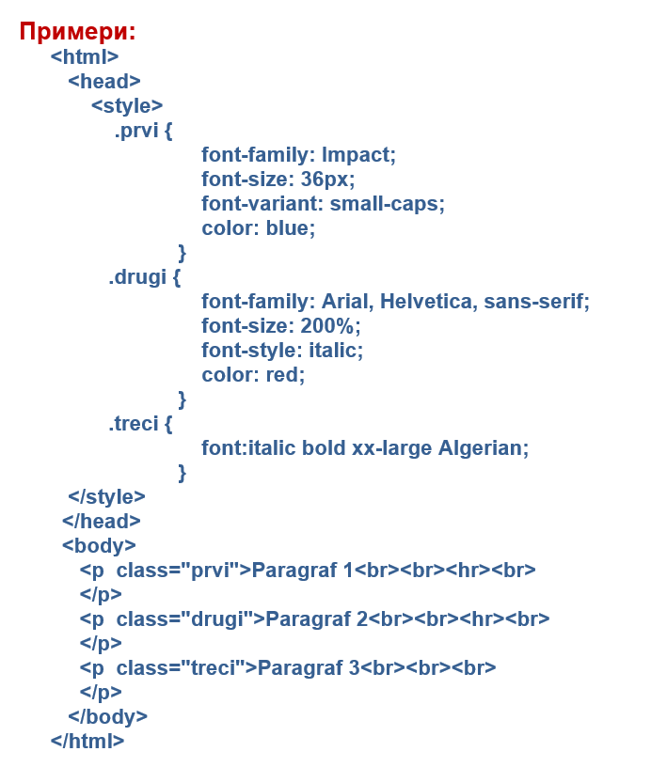

Вежба:

Креирати страну са личним подацима користећи CSS (позадина и текст):


Ime i prerzime:
Skola:
Smer:
Godina:
Odeljenje:
Razredni staresina:

